.
FIŞĂ TEHNICĂ

Electropompe submersibile de 5”: JAR5-S-xx-x

Aplicaţii

Pomparea apei din puţuri/fântâni de 5” sau mai mari în diverse aplicaţii de uz domestic, alimentare cu apă a microîntrepriderilor şi mici sisteme de irigaţie în agricultură şi horticultură.

Construcţie
Pompă submersibilă, centrifugală, multietajată.
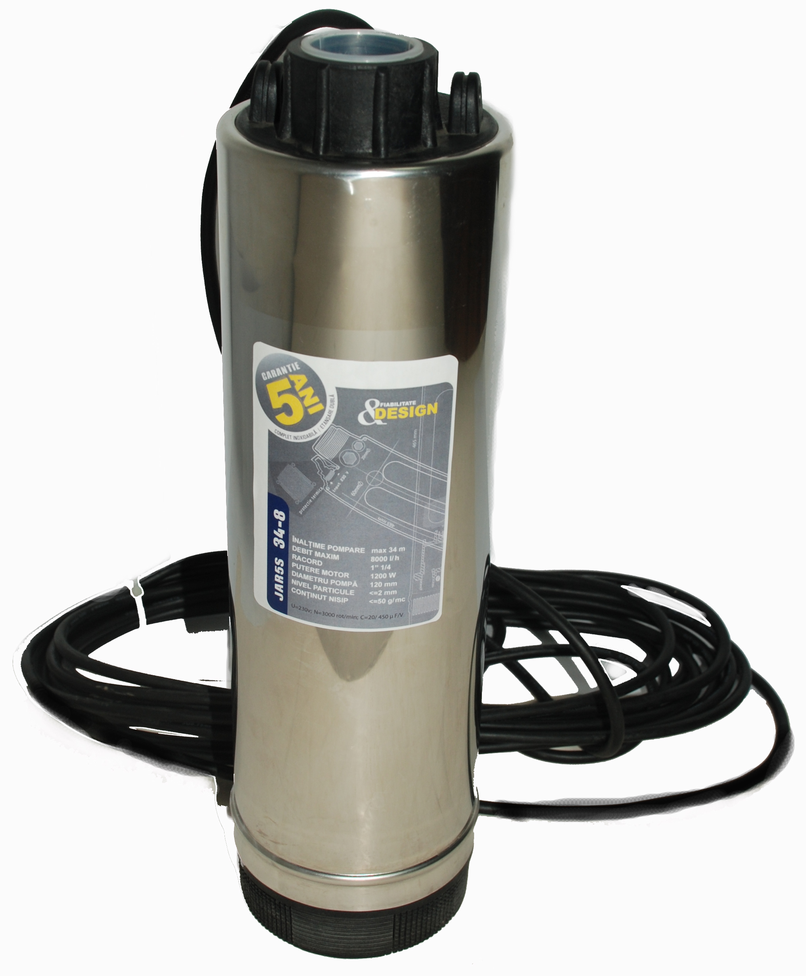
Motor asincron cu rotorul în scurt-circuit cu 2 poli.
Motor cu etanşare mecanică (presetupă) dublă cu baie de ulei.
Condensator înglobat.
Termoprotector înglobat.
Grad de protecţie: IP68
Clasa de izolaţie: B
Capatul axului ghidat în lagăr alunecător

Materiale
Carcasa motorului şi a pompei din inox
Axul pompei din inox.
Rotoare şi deflectoare din polipropilenă cu 30% fibră de sticlă.
Deflectoarele sunt prevăzute cu inel de inox în zona de uzură.
Presetupă: ceramică pe grafit sinterizat
Cablu de alimentare H05 RN-F, 10 sau 20 metri în funcţie de
tipul pompei

Condiţii de operare
Lichid pompat: apă curată, fără corpuri solide sau fibre, neutru chimic.
Temperatura maximă al lichidului: 35ºC
Nr. maxim de porniri-opriri pe oră: 20

Parametrii electrici
 | Alimentare la 50 Hz [U] | P_{nom}  [W] | I_{max}  [A] | Cablu  H05 RN-F | Condensator [μF] | P_{abs}  [W]
JAR5-S-30-3 | 220 – 240 V | 350 | 2.6 | 3x0,75 | 16 | 620
JAR5-S-50-3 | 220 – 240 V | 450 | 4.6 | 3x0.75 | 20 | 950
JAR5-S-70-3 | 220 – 240 V | 650 | 6.4 | 3x1 | 20 | 1350
JAR5-S-20-6 | 220 – 240 V | 350 | 2.6 | 3x0,75 | 16 | 620
JAR5-S-40-6 | 220 – 240 V | 450 | 4.6 | 3x0.75 | 20 | 950
JAR5-S-60-6 | 220 – 240 V | 650 | 6.4 | 3x1 | 20 | 1350
JAR5-S-21-8 | 220 – 240 V | 450 | 3.8 | 3x1 | 20 | 750
JAR5-S-34-8 | 220 – 240 V | 550 | 5.8 | 3x1 | 20 | 1200

Dimensiuni

 | Diametru  [mm] | Lungime (L)  [mm] | Diametru refulare [mm] | Lungime  cablu [m]
JAR5-S-30-3 | 120 | 486 | G1” | 10
JAR5-S-50-3 | 120 | 537 | G1” | 20
JAR5-S-70-3 | 120 | 606 | G1” | 20
JAR5-S-20-6 | 120 | 406 | G1”¼ | 10
JAR5-S-40-6 | 120 | 496 | G1”¼ | 20
JAR5-S-60-6 | 120 | 576 | G1”¼ | 20
JAR5-S-21-8 | 120 | 457 | G1”¼ | 10
JAR5-S-34-8 | 120 | 517 | G1”¼ | 20

Parametrii hidraulici

 | Date hidraulice
 | mc/h | 0 | 0.5 | 1 | 1.5 | 2 | 2.5 | 3 | 4 | 5 | 6 | 7 | 8
 | l/min | 0 | 8.3 | 16.7 | 25 | 33.3 | 41.7 | 50 | 66.7 | 83.3 | 100 | 116.6 | 133.3
 | l/s | 0 | 0.14 | 0,28 | 0,42 | 0.56 | 0.70 | 0.8.3 | 1.11 | 1.39 | 1.67 | 1.94 | 2.22
JAR5-S-30-3 | H [m] | 36 | 32.2 | 28.2 | 23.3 | 17.2 | 10 | 2.25 | - | - | - | - | -
JAR5-S-50-3 | H [m] | 54 | 48.5 | 42.2 | 33.8 | 23.5 | 12 | 1.4 | - | - | - | - | -
JAR5-S-70-3 | H [m] | 75 | 68.8 | 61.5 | 50.3 | 36 | 21.8 | 5.2 | - | - | - | - | -
JAR5-S-20-6 | H [m] | 20 | 19.4 | 18.8 | 18.1 | 17.3 | 16.3 | 15 | 11.4 | 6.7 | 1 | - | -
JAR5-S-40-6 | H [m] | 45 | 43.4 | 41.6 | 39.5 | 36.8 | 33.4 | 29.6 | 21.5 | 11.9 | 0.9 | - | -
JAR5-S-60-6 | H [m] | 62 | 59.5 | 56.9 | 54.1 | 50.9 | 46.8 | 41.9 | 29.4 | 15.5 | 1.6 | - | -
JAR5-S-21-8 |  | 21 | 20.6 | 20.2 | 19.8 | 19.3 | 18.8 | 18.2 | 16.5 | 14.5 | 11.8 | 8.7 | 3.2
JAR5-S-34-8 |  | 35 | 34 | 33.3 | 32.1 | 31 | 29.2 | 27.4 | 23.5 | 19.3 | 13.7 | 7.5 | 0.7

Opţiuni:
Cablu submersibil H05 RN-F mai lung de 10 sau 20 metri.
Tablou electric pentru comandă şi protecţie inclusiv senzori pentru apă.
Motor trifazat.

